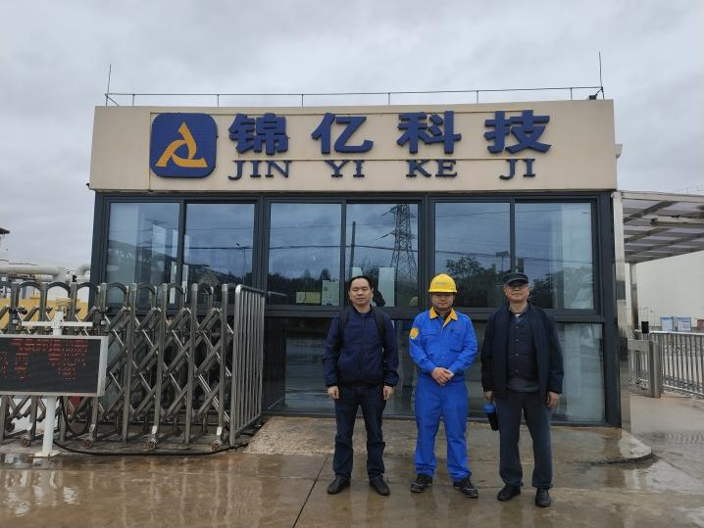 | 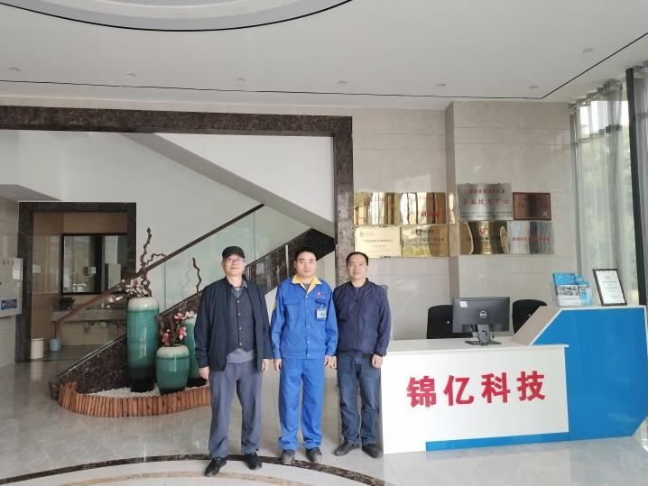
照片1 评价师现场合影（陆朝春、向荣鼎） | 照片2 评价师现场合影（陆朝春、向荣鼎）
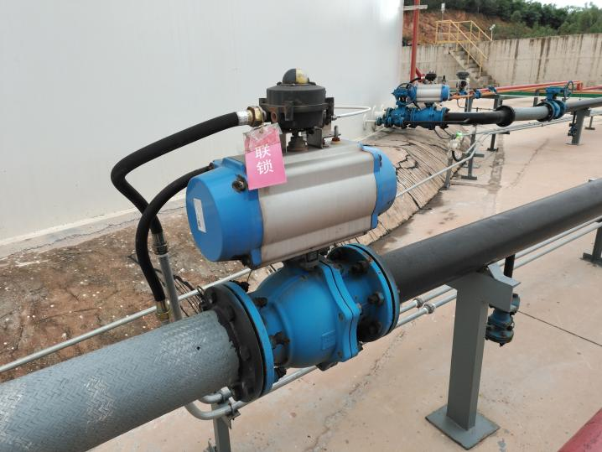 | 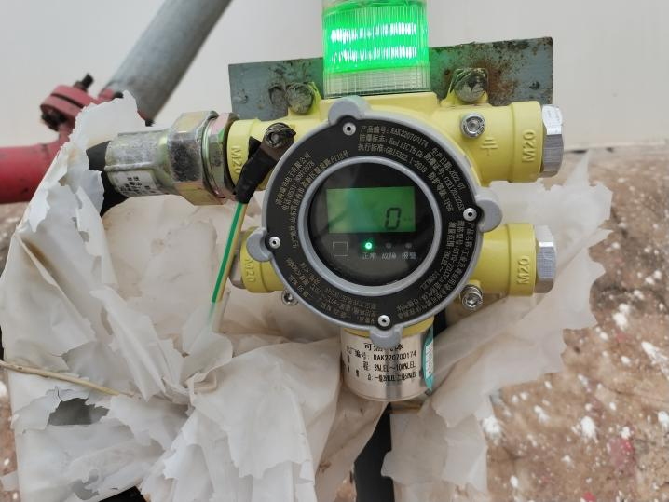
照片3 新罐区联锁DCS阀 | 照片4 新罐区气体报警器
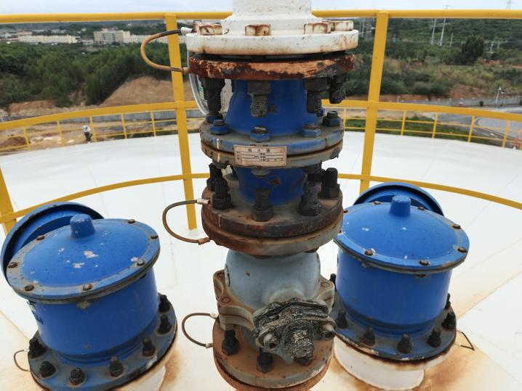 | 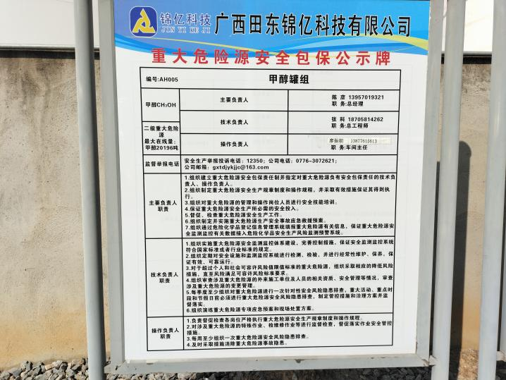
照片5 罐顶阻火呼吸器 | 照片6 重大危险源包保责任牌

